Na temelju članka 46. Statuta Općine Podstrana (''Službeni glasnik Općine Podstrana'' broj 2/18) i članka 5. Uredbe o postupku davanja koncesijskog odobrenja na pomorskom dobru (''Narodne novine'' broj 36/04, 63/08, 133/13, 63/14), Općinski načelnik dana 29. lipnja 2020. godine donosi

IZMJENE I DOPUNE

PLANA UPRAVLJANJA POMORSKIM DOBROM NA PODRUČJU

OPĆINE PODSTRANA ZA 2020. GODINU
I.
U Planu upravljanja pomorskim dobro na području Općine Podstrana za 2020. godinu (''Službeni glasnik Općine Podstrana'' broj 11/20) u točki 5., podtočki 5.2. dodaju se sljedeća sredstva:

SREDSTVO | MIKROLOKACIJA (opisno, kat.čest.) | KOLIČINA | ROK
Kiosk, prikolice montažni objekti do 12 m²; | 11. ''A'' (šank – do 12m2) kat. čest. 6297 | 1 | 2
Pripadajuća terasa objekta – izraziti u m² | 25. ''A'' (pripadajuća terasa objekta 80  m2) kat. čest. 6297  26. ''K'' (pripadajuća terasa objekta br.1 –  35 m2) kat. čest. 5181/1, 6277  27. ''W'' (pripadajuća terasa objekta br.1  4 m2) kat. čest. 5179/8 | 1  1  1 | 2  1  1
Štand (rukotvorine, igračke, suveniri i sl) | 14. ''J'' (štand za prodaju i iznajmljivanje)  kat. čest. 5181/1 | 1 | 1
U tekstualnom dijelu, iza tablice, dodaje se stavak 4. koji glasi:
''Korisnik odobrenog koncesijskog odobrenja za 11. Šank- do 12 m2 na mikrolokaciji ''A'', obvezan je Općini Podstrana podmiriti troškove najma istoga sukladno Procjembenom elaboratu izrađenom od strane stalnog sudskog vještaka za procjenu nekretnina, te s Općinom Podstrana zaključiti Ugovor o najmu. Ugovorom o najmu korisnik će se obvezati održavati javni sanitarni čvor koji se nalazi iza objekta.“

U podtočki 5.3. dodaje se slijedće:
SREDSTVO | MIKROLOKACIJA (opisno, kat.čest.) | KOLIČINA | ROK*
Suncobrani | 26. ''B'' (suncobrani) kat. čest. 5183/5,  6298/5  27. ''K'' (suncobrani) kat. čest. 5181/1,  6277 | 5  5 | 1  1
Ležaljke | 26. ''B'' (ležaljke) kat. čest. 5183/5,  6298/5  27. ''K'' (ležaljke) kat. čest. 5181/1,  6277 | 10  10 | 1  1

PREGLEDNA KARTA – POLOŽAJ MIKROLOKACIJA 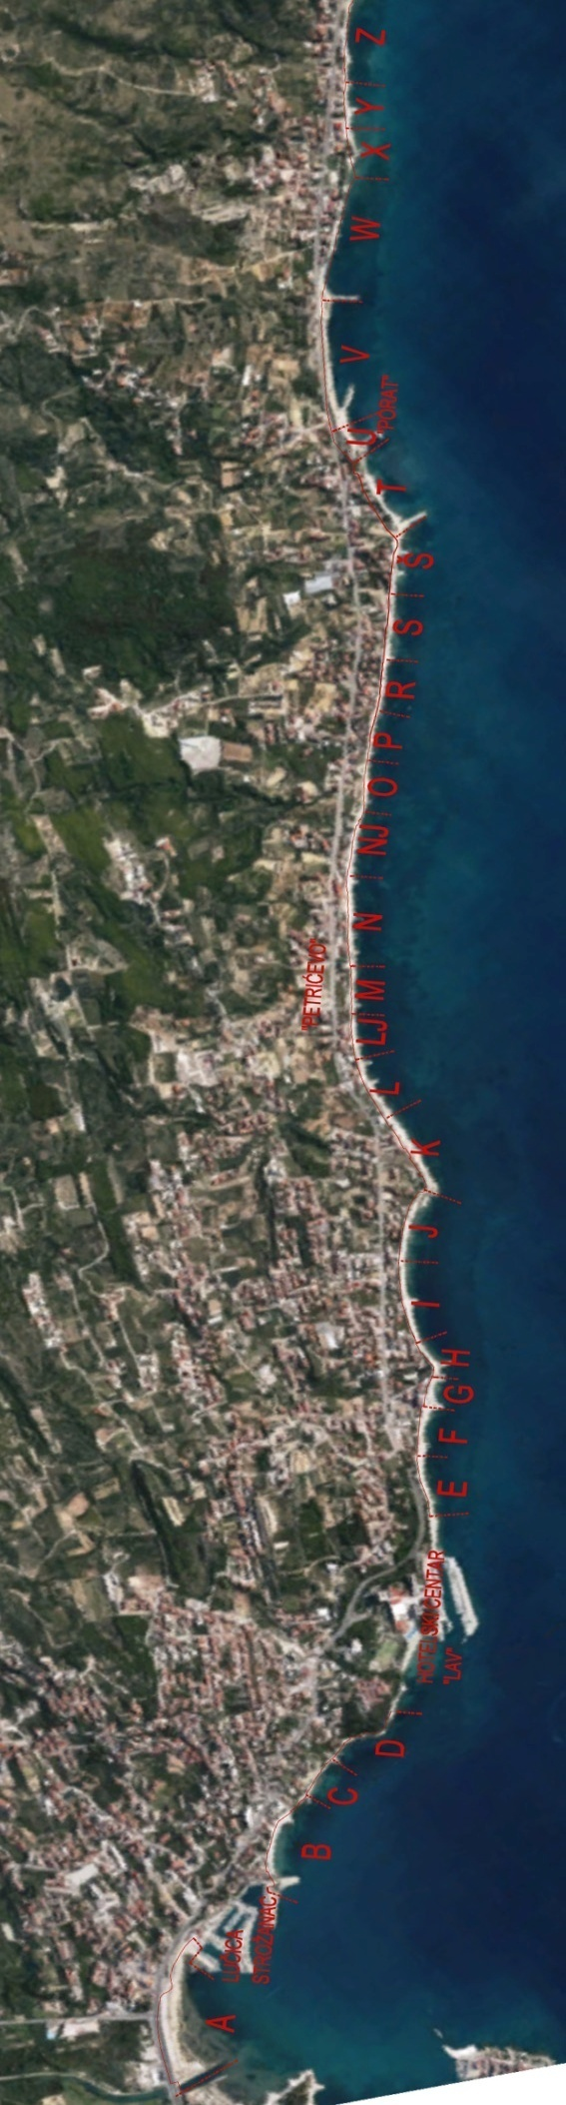
- GRAFIČKI PRIKAZ- MIKROLOKACIJA „A“
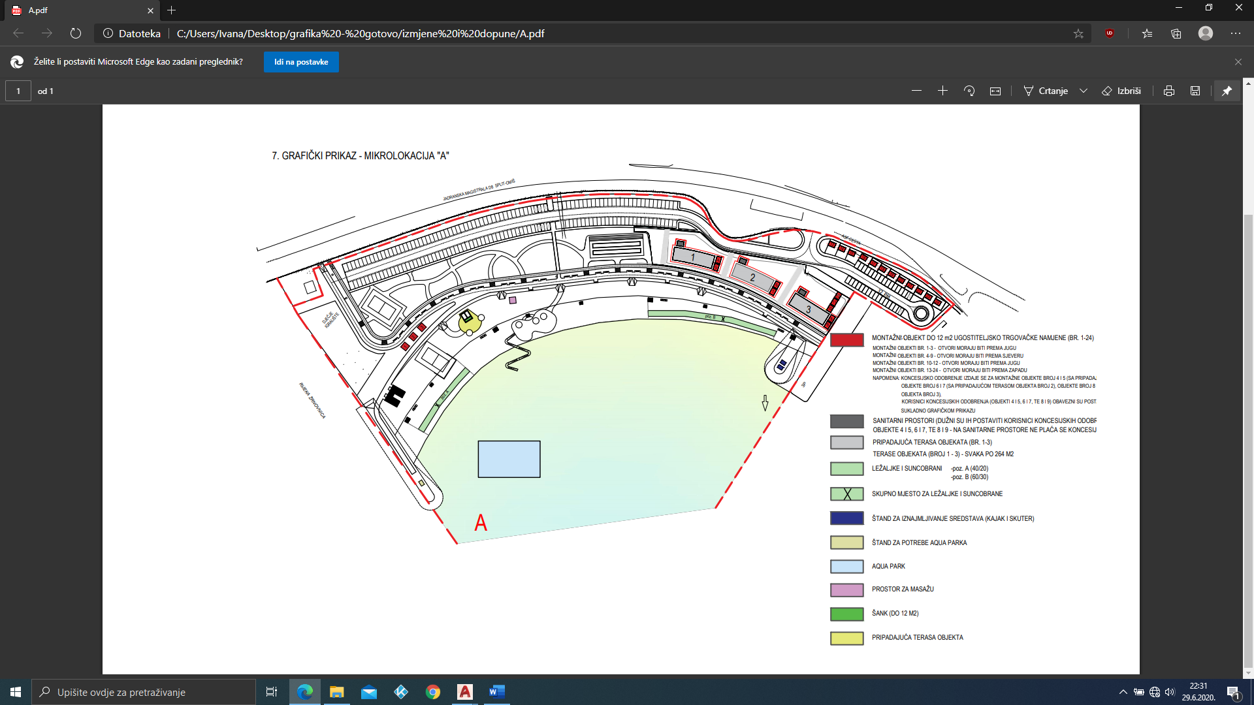

DJELATNOST | SREDSTVO | DA/NE | KOLIČINA
IZNAJMLJIVANJE SREDSTAVA
UGOSTITELJSTVO I TRGOVINA8 | Šank (do 12 m2) | da | 1
 | Pripadajuća terasa šanka – 80 m2 | da | 1
KOMERCIJALNO REKREACIJSKI SADRŽAJI

- GRAFIČKI PRIKAZ- MIKROLOKACIJA „B“

DJELATNOST | SREDSTVO | DA/NE | KOLIČINA
IZNAJMLJIVANJE SREDSTAVA
UGOSTITELJSTVO I TRGOVINA
KOMERCIJALNO REKREACIJSKI SADRŽAJI | Ležaljke (poz. C) | da | 10
 | Suncobrani (poz. C) | da | 5

- GRAFIČKI PRIKAZ- MIKROLOKACIJA „J“

DJELATNOST | SREDSTVO | DA/NE | KOLIČINA
IZNAJMLJIVANJE SREDSTAVA
UGOSTITELJSTVO I TRGOVINA | Štand za prodaju i iznajmljivanje | da | 1
KOMERCIJALNO REKREACIJSKI SADRŽAJI

- GRAFIČKI PRIKAZ- MIKROLOKACIJA „K“

DJELATNOST | SREDSTVO | DA/NE | KOLIČINA
IZNAJMLJIVANJE SREDSTAVA
UGOSTITELJSTVO I TRGOVINA | Pripadajuća terasa objekta do 35 m2 (broj 1) | da | 1
KOMERCIJALNO REKREACIJSKI SADRŽAJI | Ležaljke (poz. E) | da | 10
 | Suncobrani (poz. E) | da | 5

- GRAFIČKI PRIKAZ- MIKROLOKACIJA „W“

DJELATNOST | SREDSTVO | DA/NE | KOLIČINA
IZNAJMLJIVANJE SREDSTAVA
UGOSTITELJSTVO I TRGOVINA | Pripadajuća terasa objekta do 4 m2 (broj 1) | da | 1
KOMERCIJALNO REKREACIJSKI SADRŽAJI

II.
Ove Izmjene i dopune Plana stupaju na snagu danom objave u Službenom glasniku Općine Podstrana, a po pribavljenoj potvrdi Splitsko-dalmatinske županije, Upravnog odjela za turizam i pomorstvo.
Stupanje na snagu Izmjena i dopuna Plana objavljuje se na mrežnim stranicama i oglasnoj ploči Općine Podstrana, a po objavi, podnose se zahtjevi za koncesijsko odobrenje na propisanom obrascu.

Klasa: 934-01/20-01/01 Načelnik:
Urbroj: 2181/02-02-1-20-02 Mladen Bartulović, dipl.krim.
Podstrana, 29. lipnja 2020. godine

Vremenski rok na koji se dodjeljuje koncesijsko odobrenje.
Vremenski rok na koji se dodjeljuje koncesijsko odobrenje.

